|  |  |
| --- | --- |
| Gerb-BMSTU_01 | **Министерство науки и высшего образования Российской Федерации**  **Федеральное государственное бюджетное образовательное учреждение**  **высшего образования**  **«Московский государственный технический университет**  **имени Н.Э. Баумана**  **(национальный исследовательский университет)»**  **(МГТУ им. Н.Э. Баумана)** |

ФАКУЛЬТЕТ «Информатика и системы управления»

КАФЕДРА «Программное обеспечение ЭВМ и информационные технологии»

**ОТЧЕТ**

*к лабораторной работе №1*

*По курсу: «Экономика программной инженерии»*

*Тема:* ***«***Планирование программного проекта в Microsoft Project: настройка рабочей среды и создание нового проекта***»***

Студент ИУ7-85Б

Мишин Ф.Р

Вариант 11

Преподаватель

Барышникова М.Ю.

Силантьева А.В.

*Москва, 2021 г.*

# Задание

Осуществить планирование проекта со следующими временными характеристиками:

Название работы Длительность (дни)

Работа A 3

Работа B 4

Работа C 1

Работа D 4

Работа E 5

Работа F 7

Работа G 6

Работа H 5

Работа I 8

Дата начала проекта – 1-й рабочий день февраля текущего года. Провести планирование работ проекта, учитывая следующие связи между задачами:

1. Предусмотреть, что D – исходная работа проекта;

2. Работа E следует за D;

3. Работы A, G и C следуют за E;

4. Работа B следует за A;

5. Работа H следует за G;

6. Работа F следует за C;

7. Работа I начинается после завершения B, H, и F.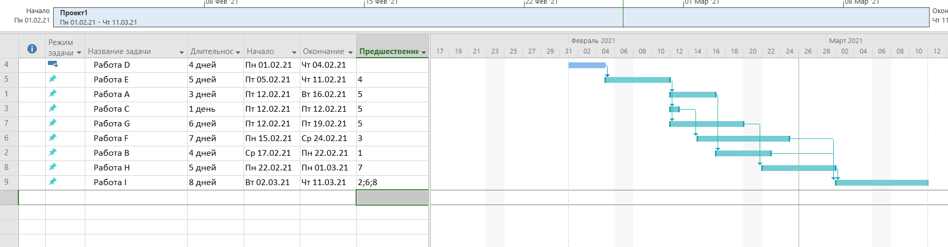

**Содержание проекта**

Команда разработчиков из 16 человек занимается созданием карты города на основе собственного модуля отображения. Проект должен быть завершен в течение 6 месяцев. Бюджет проекта: 50000 рублей.

## Задача №1

Выполняем пункты 2-5 на вкладке файл-параметры-рассписание.

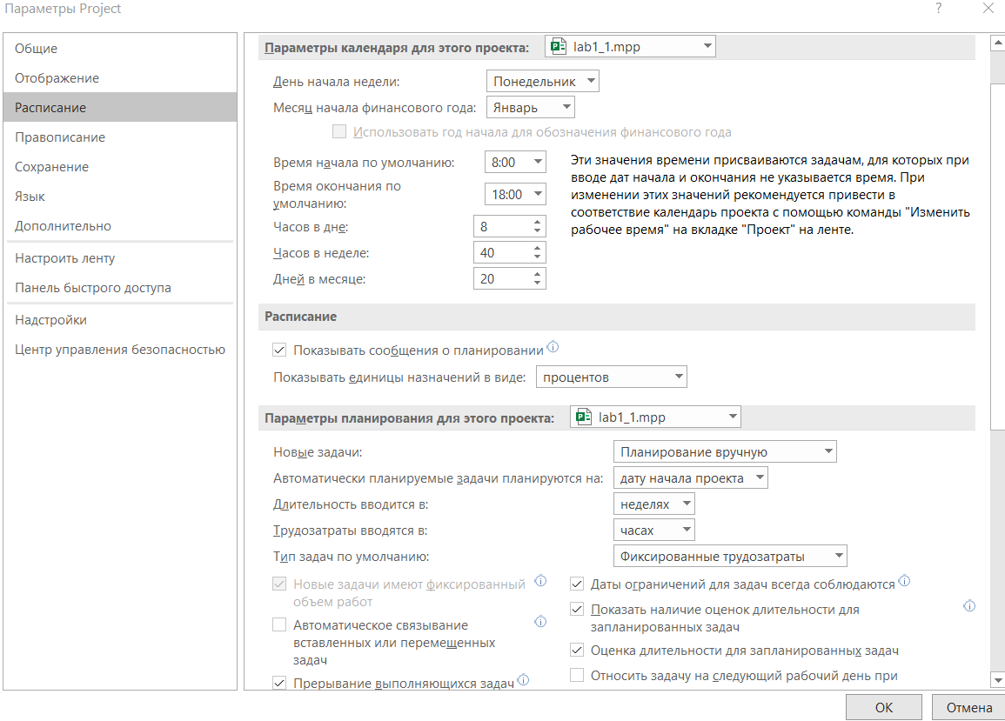

Пункт 1 и пункт 6 выполняем в проект-сведение о проекте

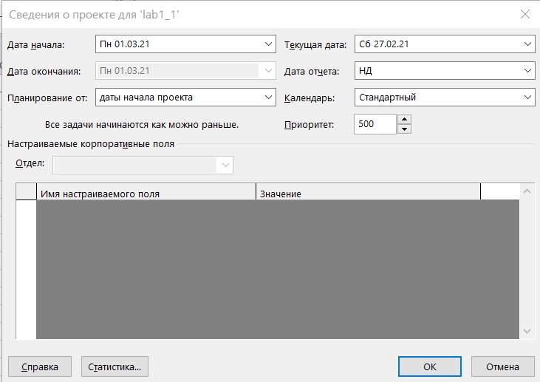

Календарь меняем в проект – изменить рабочее время.  
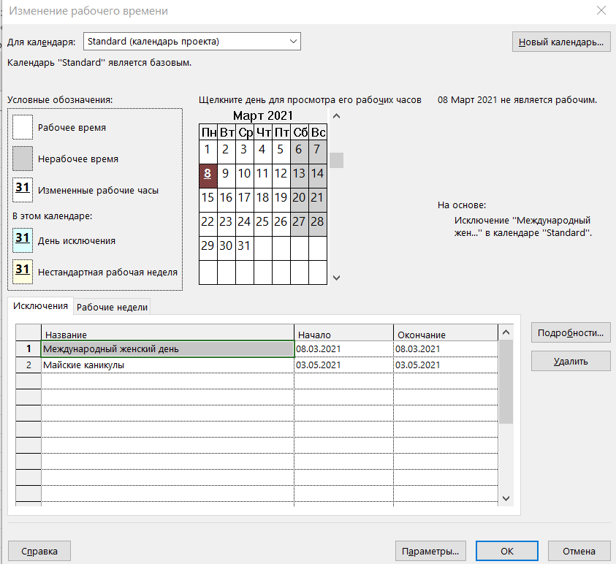

**Задача №2**

Список задач для ввода:

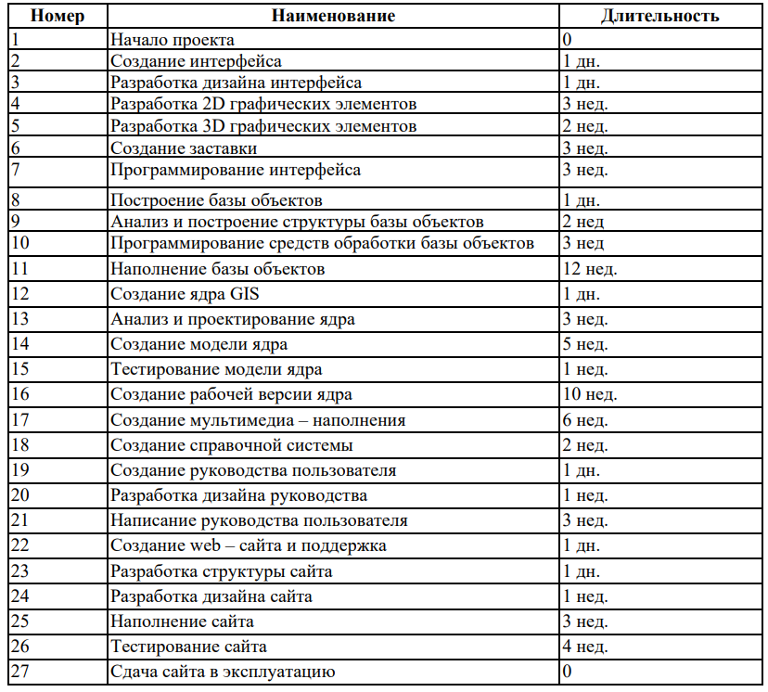

Результат ввода задач и их продолжительности

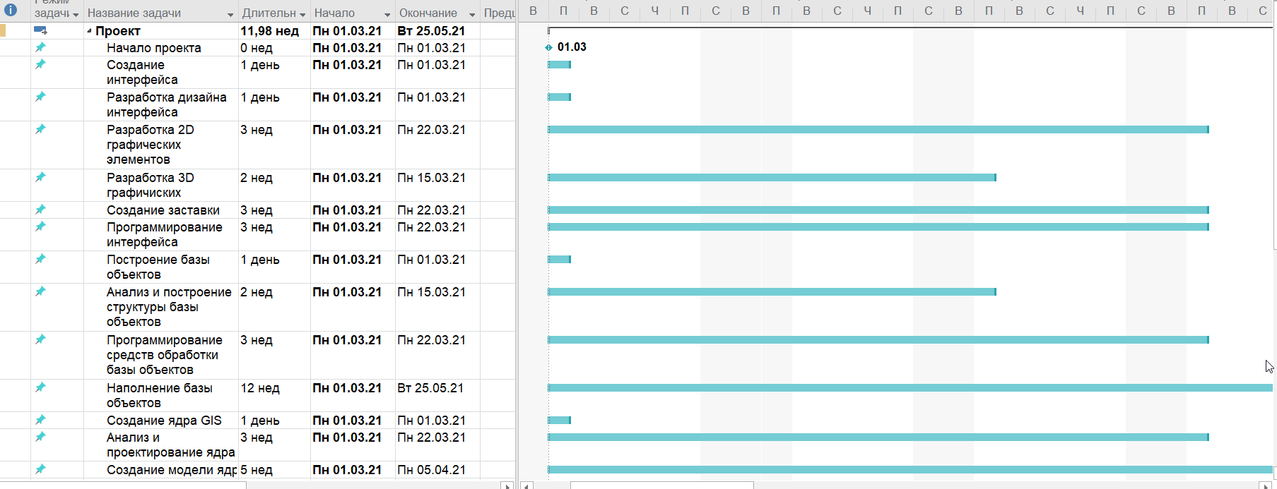

**Задача 3**

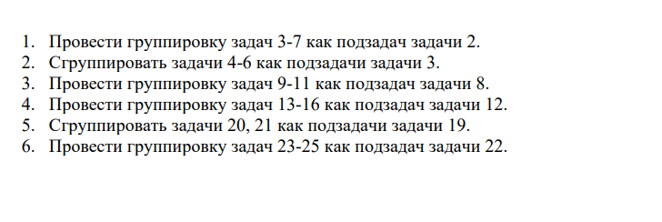

В ходе группировок получен следующей результат:

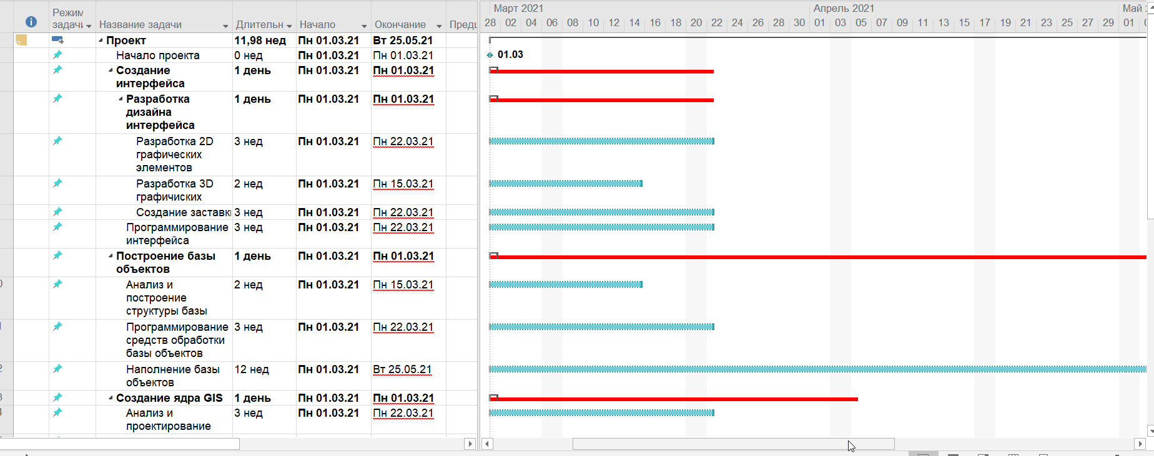

**Задача 4**

Установить следующие связи:

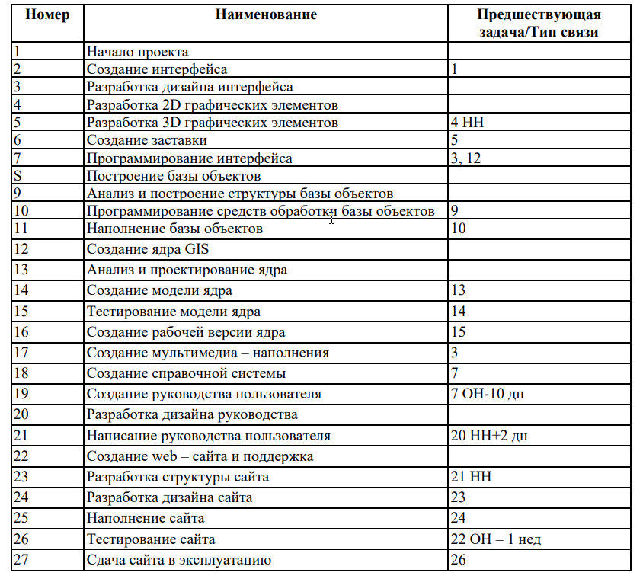

Получен следующий результат:

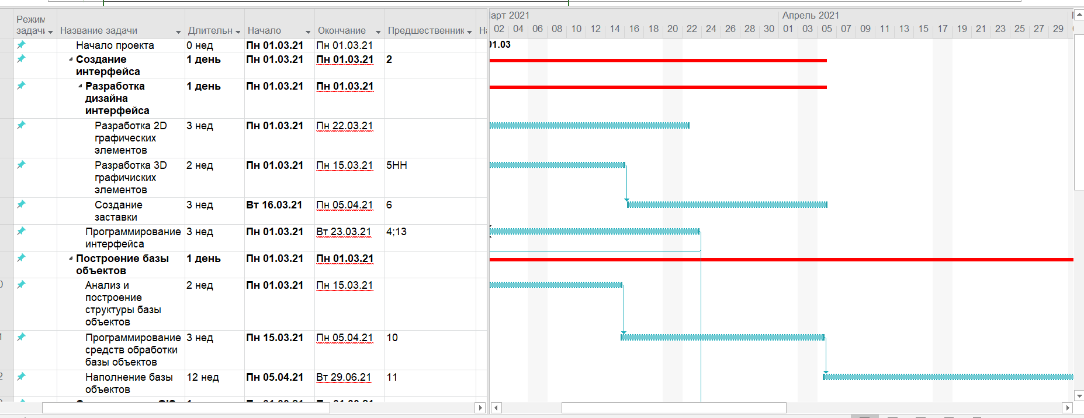

# Заключение

В рамках лабораторной работы был создан проект разработки ПО. Заданы условия работы над проектом (длительность работы, количество рабочих часов в день и т.п.). Сформулированы задачи, которые должны быть выполнены за время работы над проектом; задачи сгруппированы и определена последовательность их выполнения.

Также было выявлено, что проект не укладывается в сроки.(проект должен был быть готов 1 сентября, а по расчету будет готов лишь 14 числа)

**ЛР№2**

## Задача №1

Ввести ресурсы в соответствии с таблицей:

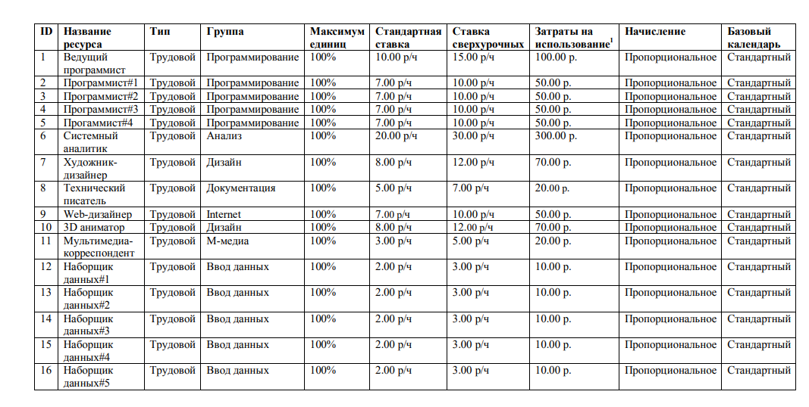

Рисунок 1 Таблица из задания

Результат работы:

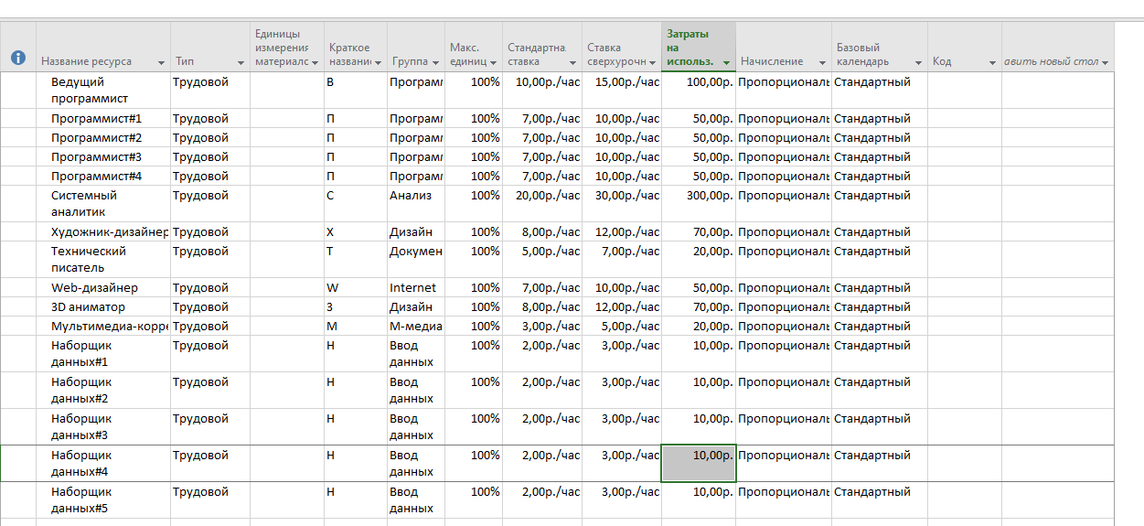

Рисунок 2 Результат ввода

**Задача №2**

Установить следующие связи:

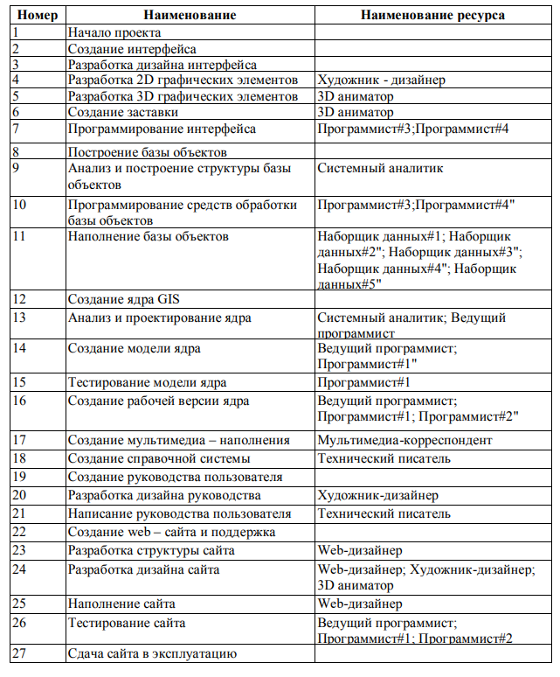

Рисунок 3 Таблица связей из задания

Получен следующий результат:

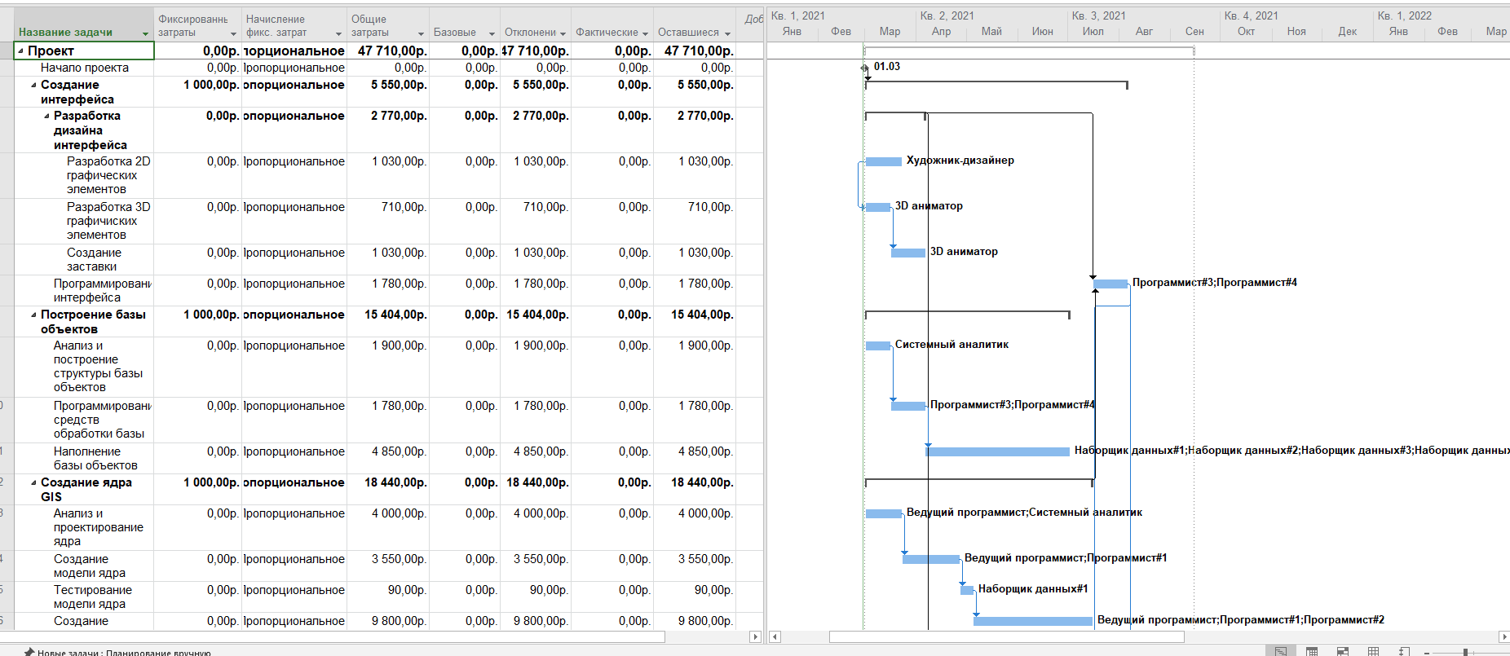

Рисунок 4 Результат установления связей

Добавление фиксированных затрат:

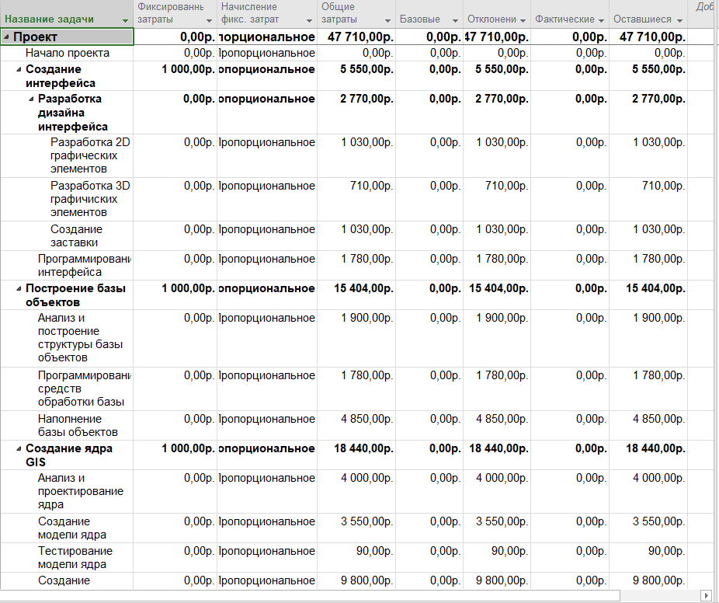

Рисунок 5 Таблица с фиксированными затратами

Добавление сервера:

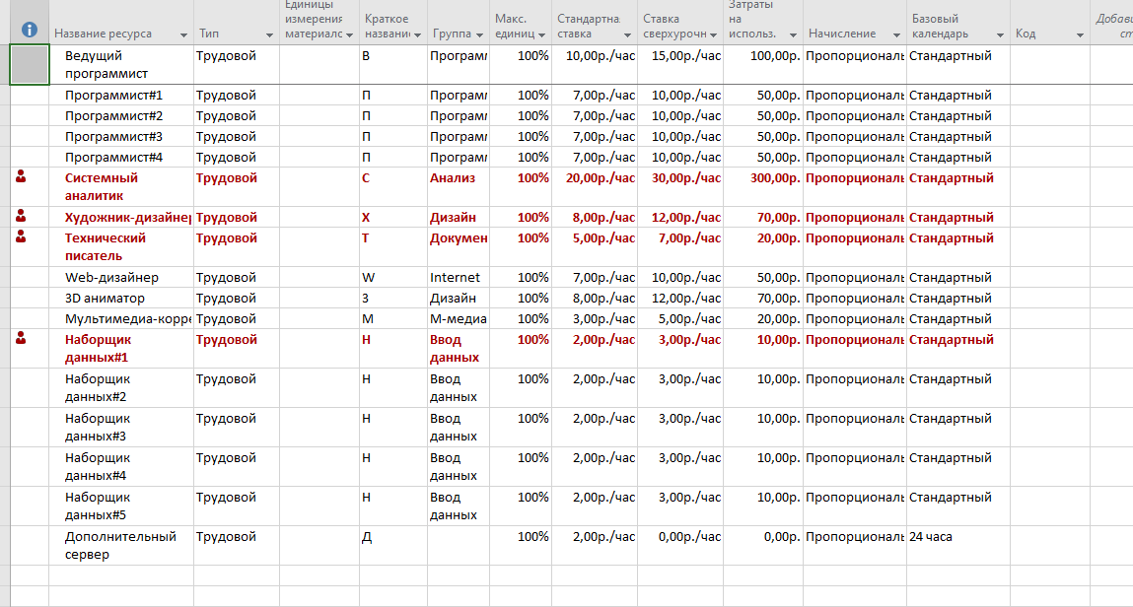

Рисунок 6 Таблица с добавленным сервером

# 3 задание

Группируем и смотрим затраты:

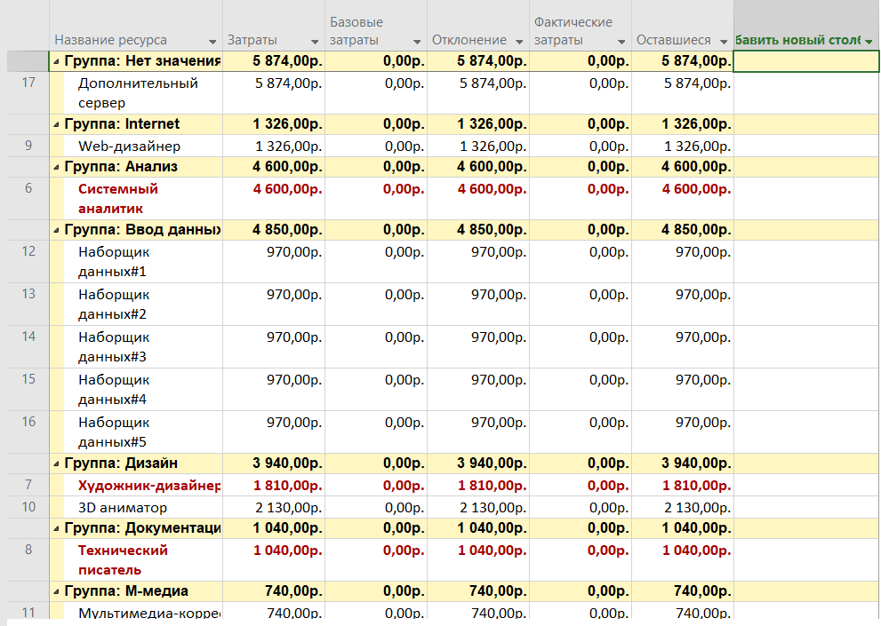

Рисунок 7 Ресурсы по группам

Диаграмма трудозатрат по ресурсам:

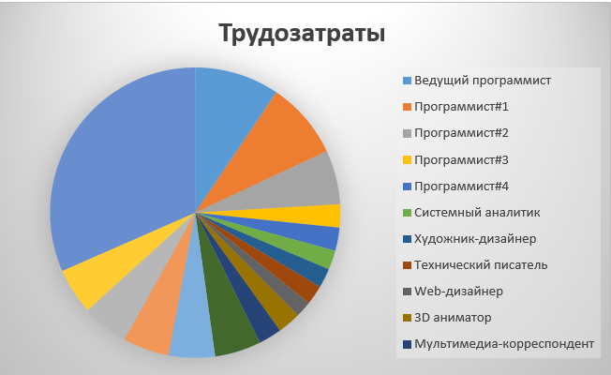

Рисунок 8 Диаграмма с ресурсами

Диаграмма трудозатрат по группам ресурсов:

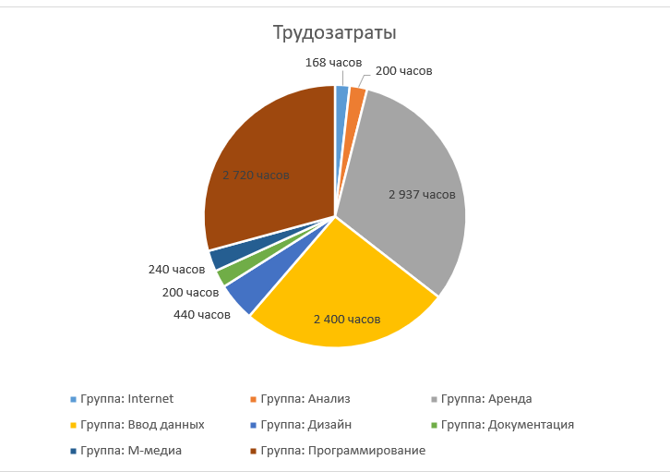

Рисунок 9 Диаграмма с группами ресурсов

Трудозатраты и затраты:

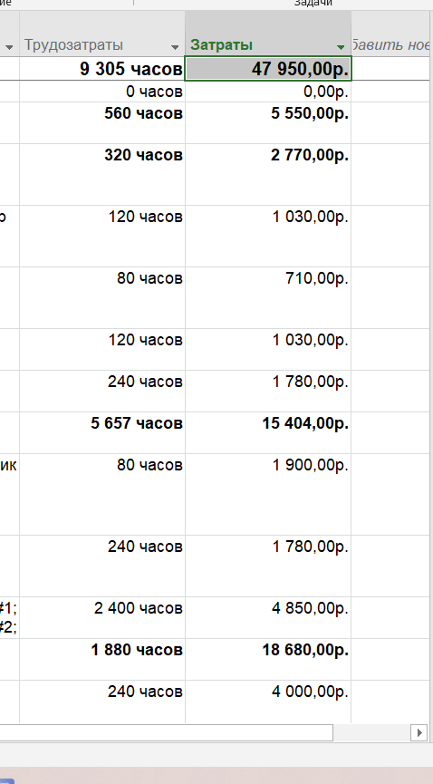

Рисунок 10 Трудозатраты и Затраты

Перегруженность сотрудников вызвана тем, что они заняты на нескольких задачах одновременно:



Рисунок 11 Аналитик работает на 2 задачи одновременно

# Выводы

Происходит перегруженность сотрудников, следует решить это задачу.  
Программисты выполняя 25% работы требуют к оплате 45% бюджета проекта.

Следует обратить внимание, что арендуемый сервер требует значительной части бюджета(12.5 % от всего бюджета). А аналитик при всего 2% трудозатрат по отношению к всему проекту требует 9.5% всего бюджета.

Требуется оптимизация ресурсов.

**ЛР№3**

## Задача №1

Причины перегрузки ресурсов, получившейся как результат выполнения лабораторной работы №2: использование одного ресурса одновременно в двух задачах. Пример.



Рисунок 2 Пример перегрузки ресурса

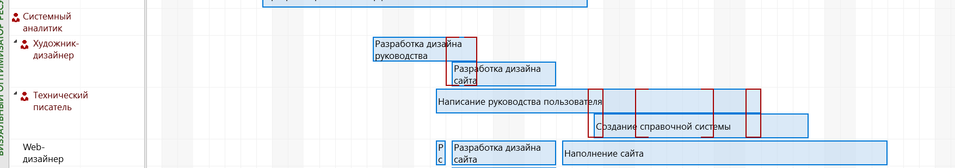

Рисунок 3 Перегрузка художника и писателя

После выравнивания получен следующий результат:

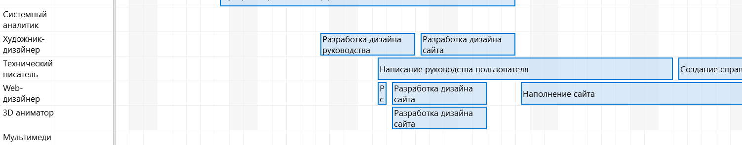

Рисунок 4 Результат выравнивания

Способом устранения перегрузки является выравнивание загрузки ресурсов.

При порядке выравнивания «стандартный» мы решаем задачи лежащие на критическом пути.

Задачи до выравнивания выглядят следующим образом:

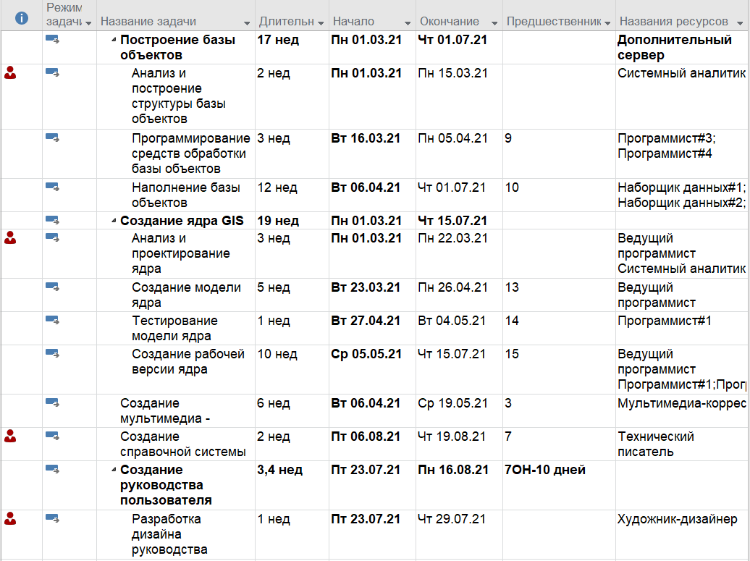

Рисунок 5 Задачи до выравнивания

Используем автоматическое выравнивание и получаем следующий результат:

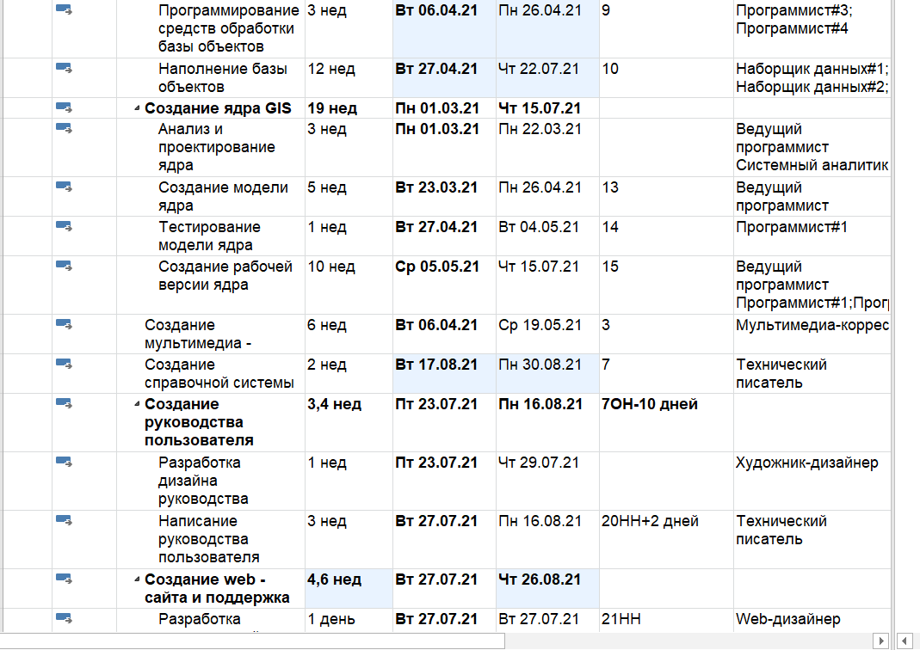

Рисунок 6 Результат выравнивания

**Задача №2**

Добавляем задачу совещание с периодичностью в 1 неделю.



Рисунок 7 Совещание в списке задач

Привлеченные сотрудники :

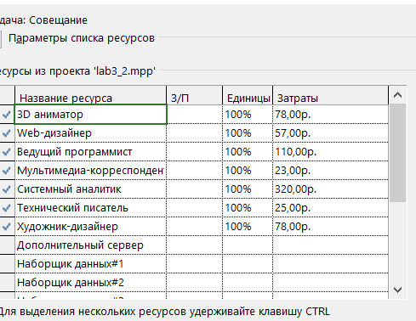

Рисунок 8 Список сотрудников на совещании

После добавления совещания произошла перегрузка ресурсов так как совещание происходит в период работы других задач сотрудников.

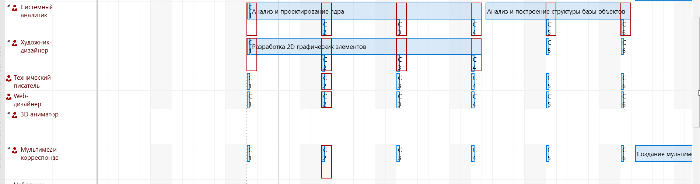

Рисунок 9 Перезагруженность сотрудников

Произведем автоматическое выравнивание hour by hour для решения этой проблемы. Результат работы:

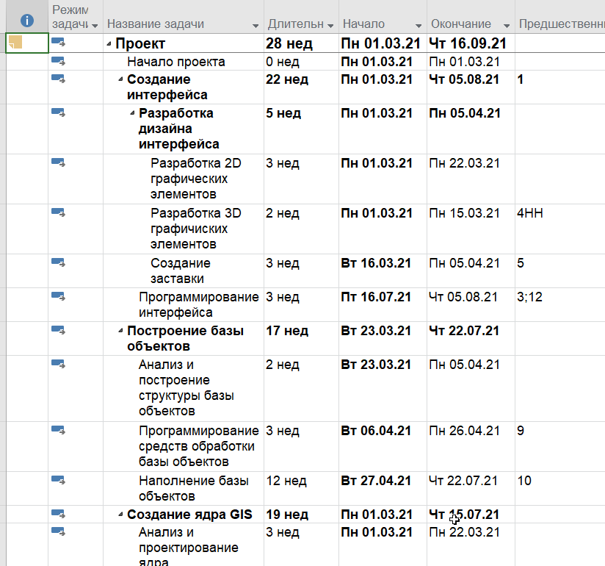

Рисунок 10 Список задач без перезагрузки ресурсов из-за совещания

После череды выравниваний трудозатраты и общие затраты значительно вышли из бюджета:

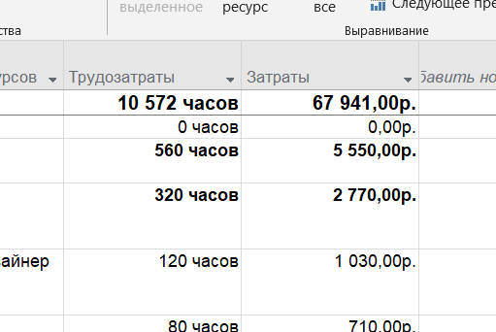

Рисунок 11 Трудозатраты и затраты

Необходимо провести оптимизацию временных и финансовых параметров проекта.

Для этого мы настроим сведения о затратах каждого сотрудника, который участвует в совещании вторую таблицу норм затрат, так как не желаем платить затрату на использование в совещании.

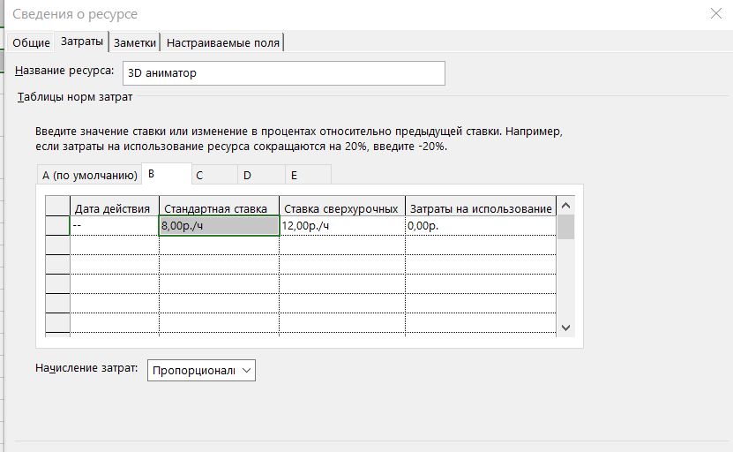

Рисунок 12 норма затрат для совещаний

Назначим тип затрат для сотрудников на совещании:

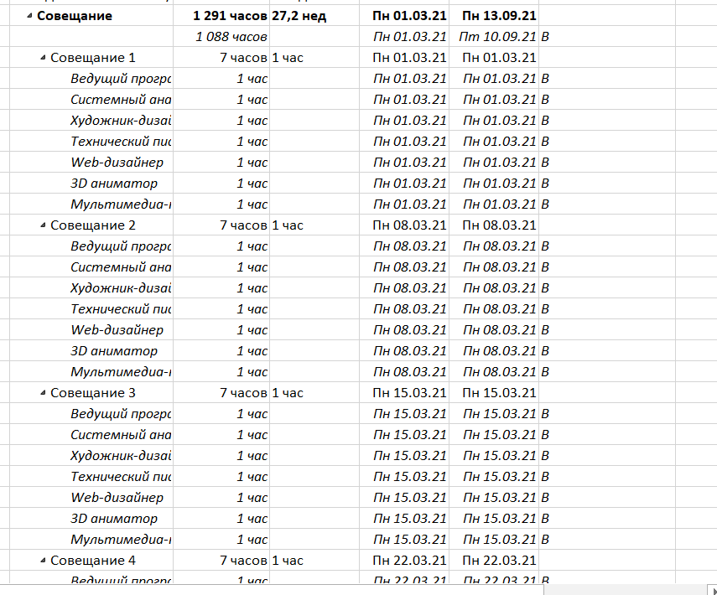

Рисунок 13 Назначении норм затрат

После оптимизации получен следующий результат:

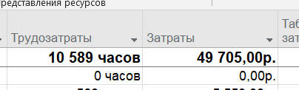

Рисунок 14 Общие затраты после оптимизации

Можно подвести некоторые итоги: после добавления периодической задачи в виде совещания трудозатраты увеличилась на ~1200 часов, а стоимость на 20000 р.! Периодические задачи чрезвычайно трудозатратны, а без оптимизации еще и экономически не выгодны. После же оптимизации затраты на совещание составляют 1769 рублей, что значительно меньше изначальной суммы.

Тем не менее, дата завершения проекта в 23 сентября говорит нам о том, что необходимо решить проблему с трудозатратами и необходимо задуматься об оптимизации.

Посмотрим на имеющийся критический путь.

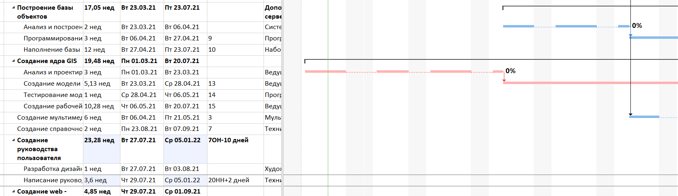

Рисунок 15 Критический путь

Самые долгие задачи были возложены на наборщиков данных и программистов. Соответственно для решения вопросы времени мы сосредоточимся на задачах с высокой продолжительностью от которых зависят другие задачи и которые выполняют программисты, так как оптимизировать работу наборщиков невозможно (использованы все ресурсы).

В задаче 7,14, 16, 26 используем всех программистов дабы сократить длительность задачи.

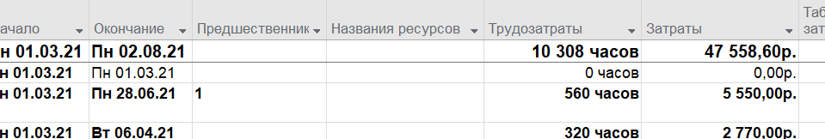

Рисунок 16 Результат оптимизации работы программистов

После оптимизации работы программистов мы можем закончить проводить совещания.

В итоге дата окончания проекта 02 августа, бюджет – 47558,60р.

Сохраняем базовый план:

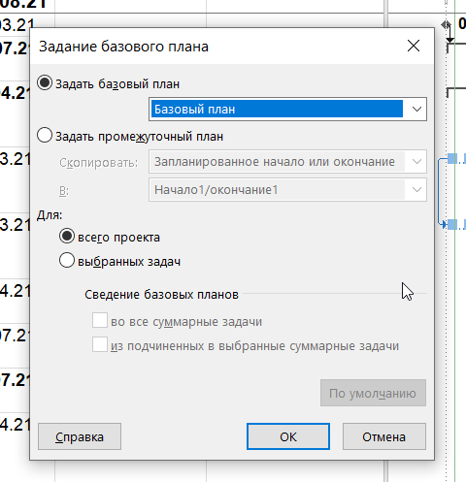

Рисунок 17 Задание базового плана

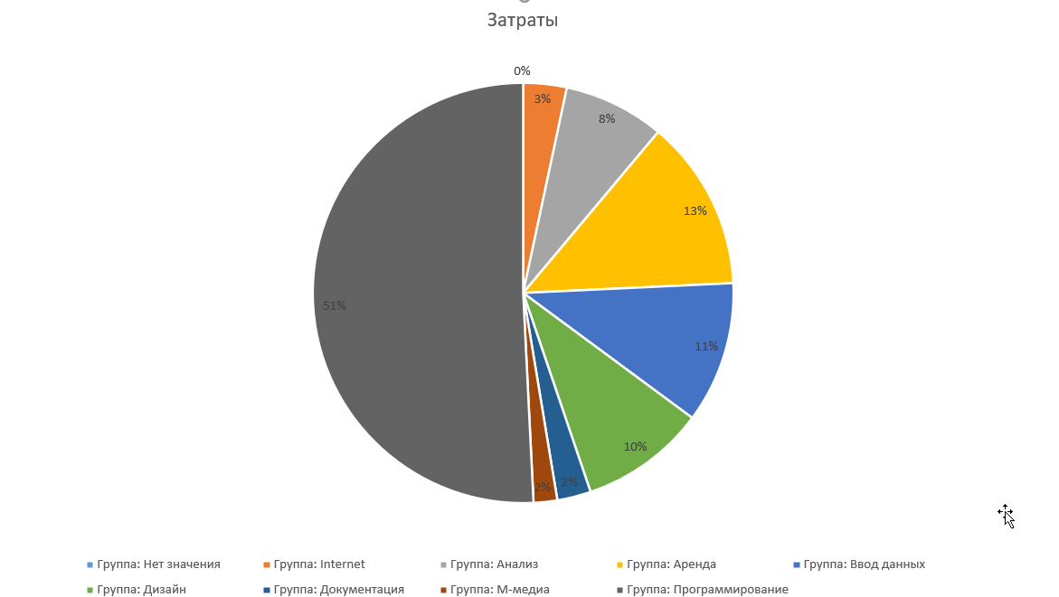

Рисунок 18 Затраты

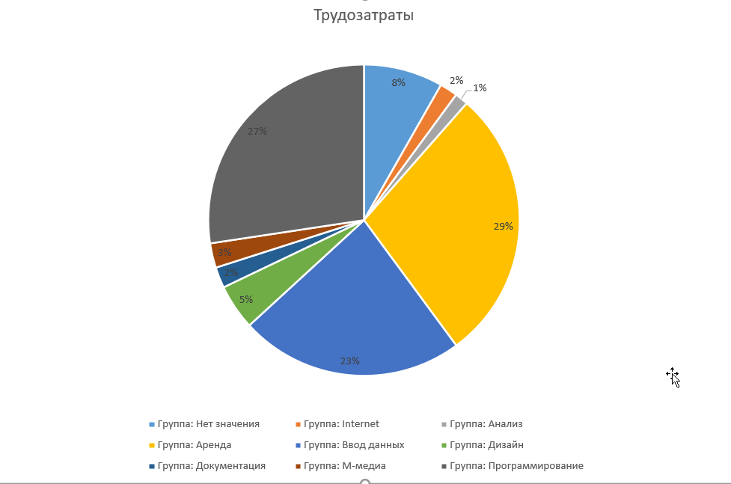

По сравнению с работой до решения проблемы критических путей затраты на программистов увеличились на 1 %, а трудозатраты не изменились.

Общие же трудозатраты увеличились 10308ч вместо 9305ч, то есть на 9% увеличились, при этом общие затраты уменьшились на 0,008%.

**Выводы:**

В данной работе программисты требуют высокую плату (особенно ведущий), поэтому там, где возможно использовать обычных программистов, то следует их загрузить работой, тем самым освободив ведущего от большей части работы сохранив бюджет.

Для введения периодической задачи следует предусмотреть подключение к ней ресурсов с особенной нормой оплаты, в против случае безобидное совещание может стоить больше изначального проекта.

Решение вопроса длительности проекта можно решить целесообразным использованием ресурсов (увеличив ресурсы мы решает задачи быстрее, соответственно уменьшая длительность проекта).

## Заключение

В результате выполнения лабораторной работы, в проекте были учтены еженедельные совещания.

Также была произведена разгрузка использованных ресурсов и оптимизация финансовых и временных затрат. В итоге, проект укладывается как в рамки бюджета (затраты составляют – 47558,60

рублей), так и во временные рамки (заканчивается 2 августа).

Ни один ресурс в проекте не перегружен

**ЛР№4**

## Задача №1

Задайте дату отчета (30 апреля)

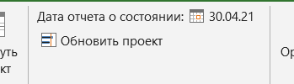

Рисунок 2 Дата отчета

**Задача №2**

Внесите фактические данные для отдельных задач проекта (по заданию преподавателя).

Отметить как выполненные все работы, которые должны были завершиться на эту дату, кроме:

1. 10 марта для задач по дизайну интерфейса (№4-6) купили специализированное ПО, стоимость которого составила 1200 руб. В результате чего фактические длительность выполнения этих задач увеличились на 10% по каждой задаче.
2. Задача №15 фактически завершилась 06.04.
3. Задача №10 выполнена на 70%.
4. С 5 апреля ведущий программист был направлен на повышение квалификации, которое длились 2 недели. В этот период его доступность в проекте составляла 50%. После обучения его зарплата увеличилась на 10%.
5. С 19.04 уволился один из наборщиков данных.
6. С 12 апреля на 5% увеличилась стоимость аренды сервера.

Создадим новый ресурс «ПО для дизайна».



Рисунок 3 Создание нового ресурса «ПО для дизайна»

Назначим дату использования с 10 марта

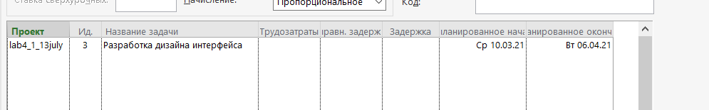

Рисунок 4 Назначения с 10 марта

Длительность каждой из задачи увеличилась на 10%, увеличим длительность в ост. длительности и посмотрим как изменилась стоимость и длительность проекта.

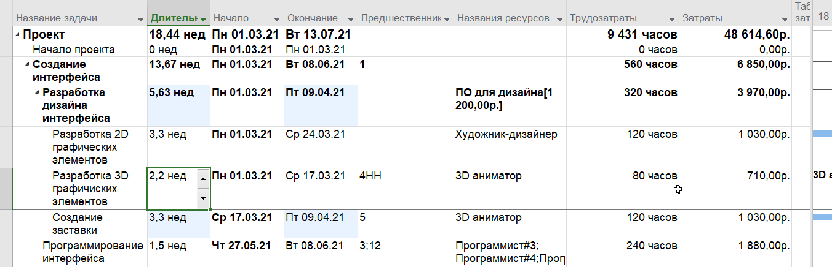

Рисунок 5 добавили 10% длительности

Дата окончания проекта не изменилась, а затраты увеличились на 1200 рублей.

5 апреля ведущий программист начинает проходить 2-ух недельный курс повышения квалификации, после чего его зарплата должна быть увеличена на 10%.

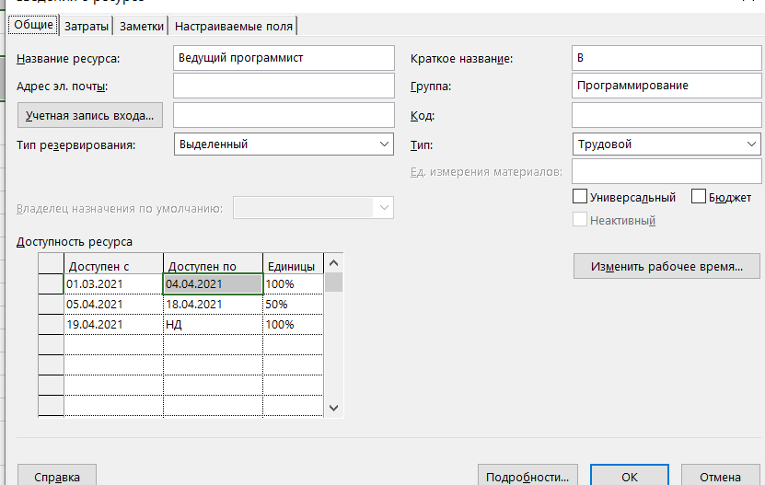

Рисунок 6 Установка доступности ресурса

Изменим стоимость услуг сотрудника после повышения квалификации.

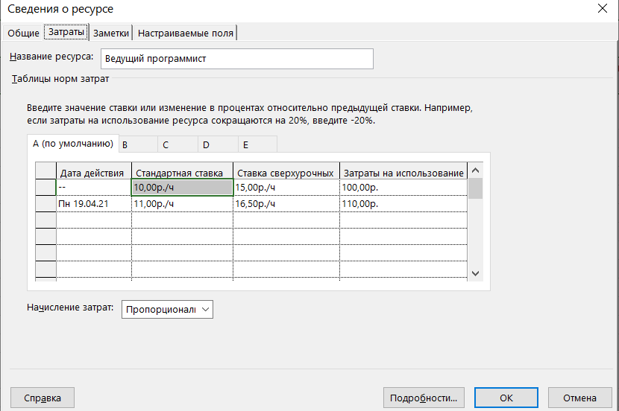

Рисунок 7 Повышенная ставка и затраты для A

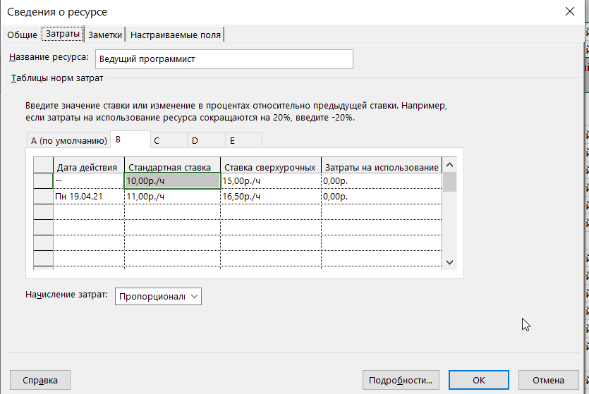

Рисунок 8 Повышенные ставка и затраты для B

Произошла перегрузка ресурсов.

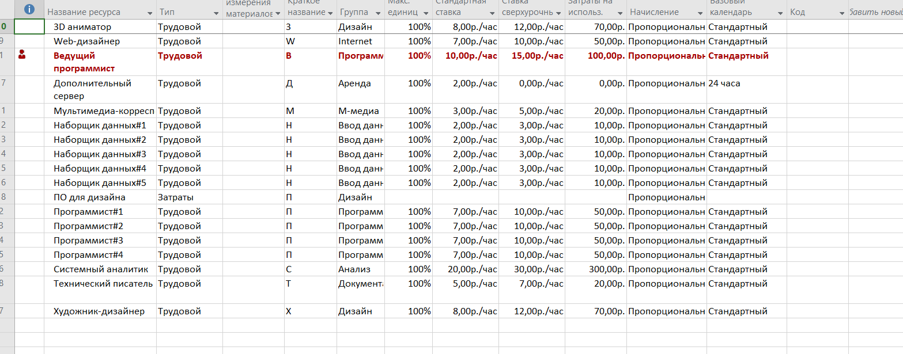

Рисунок 9 Ведущий программист перегружен

Его необходимо освободить от совещаний на этот период.

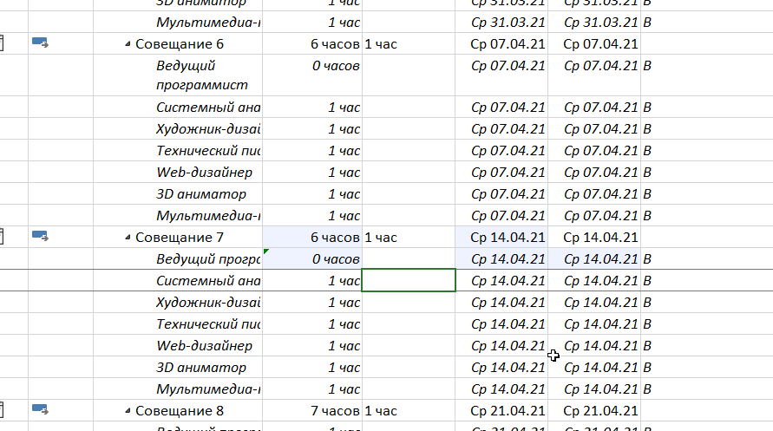

Рисунок 10 Освобождение вед. программиста от совещаний

После выравнивания дата окончания проекта увеличилась на 1 день, став 14 июля, а общие затраты уменьшилась на 143,14 рубля.

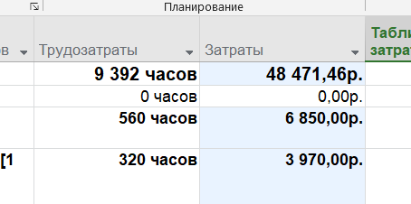

Рисунок 11 Затраты и окончания проекта

С 12 апреля на 5% увеличилась стоимость аренды сервера.

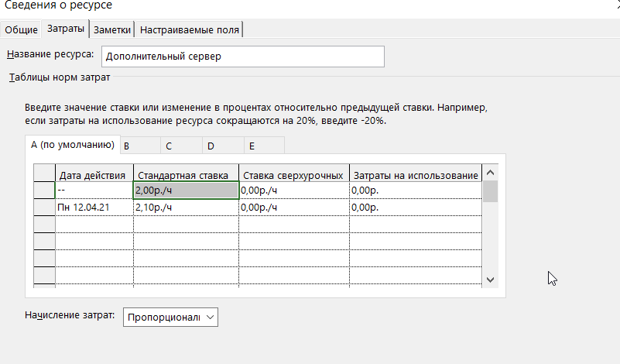

Рисунок 12 Увеличение стоимости аренды

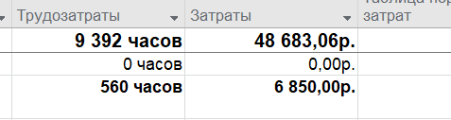

Рисунок 13 Изменение затрат на проект после увеличения стоимости аренды

Один из наборщиков данных уволился 19.04.

Изменим доступность ресурса для ясности.

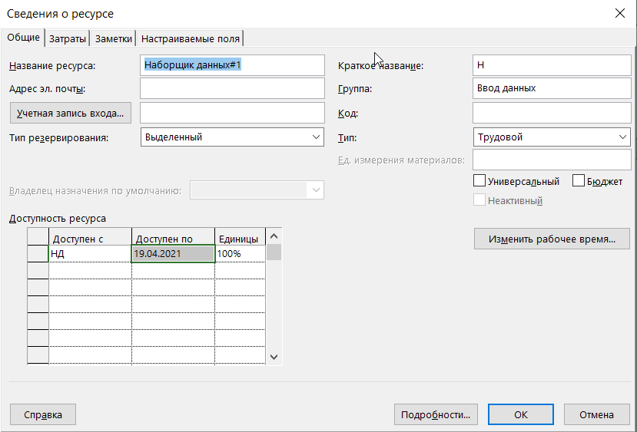

Рисунок 14 Доступность до увольнения

После изменения доступности возникает перегрузка ресурса, стоит ее устранить. Устранить выравниванием автоматическим невозможно, вручную назначаем до какого числа стоит учитывать работу сотрудника. После этого идет пересчет общих трудозатрат на наполнение базы объектов. Тут возникает вопрос: стоит нам учесть, что они заполнят меньше, так как трудозатраты изменились, а длительность – нет? Или же стоит вручную изменить общие трудозатраты, тем самым пересчитав трудозатраты каждого работника(в этом случае общая работа не изменится, но изменится длительность и трудозатрата каждого работника будет пересчитана)?  
Я выбрал второй вариант.

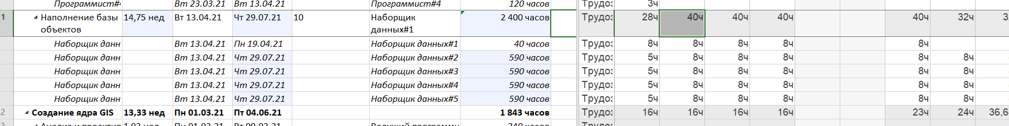

Рисунок 15 Перераспределение работы с учетом потери сотрудника

После того как длительность значительно увеличилась (на 2,75 недели) стоит посмотреть как изменение повлияло на проект в целом.

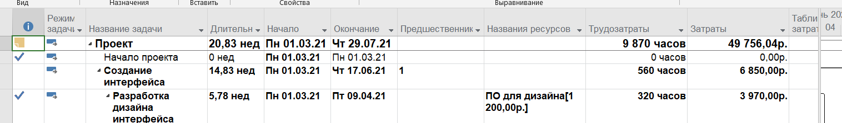

Рисунок 16 Изменение окончания работы

Затраты увеличились на 1 284,58 , окончание проекта сместилась на 8 дней, тем самым общая длительность увеличилась на 8 дней.

Задача №10 завершилась на 70%.

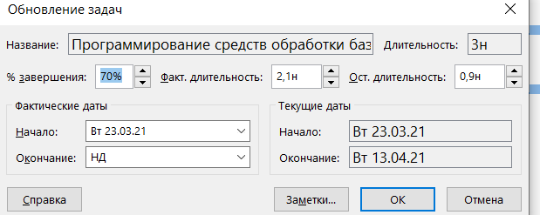

Рисунок 1712 задача №10 на 70%

Задача №15 фактически завершилась 06.04.

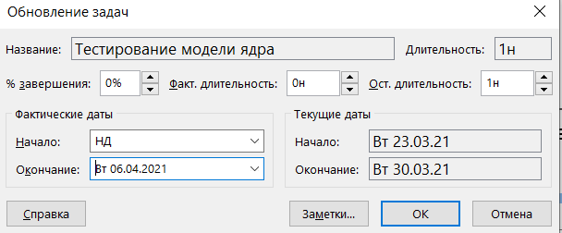

Рисунок 18 Окончание 06.04 задачи №15

**Задача №3**

Сравнить плановые и фактические показатели проекта

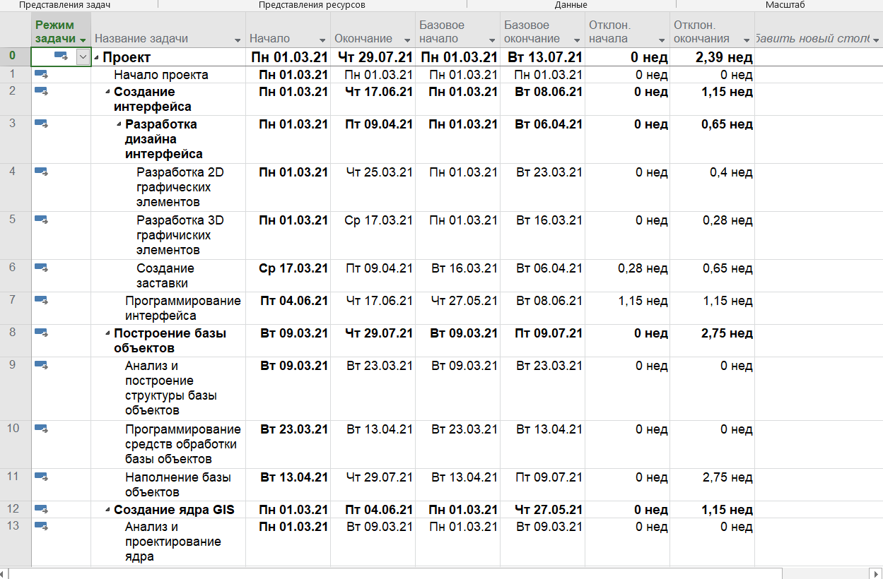

Рисунок 19 Отклонение по срокам

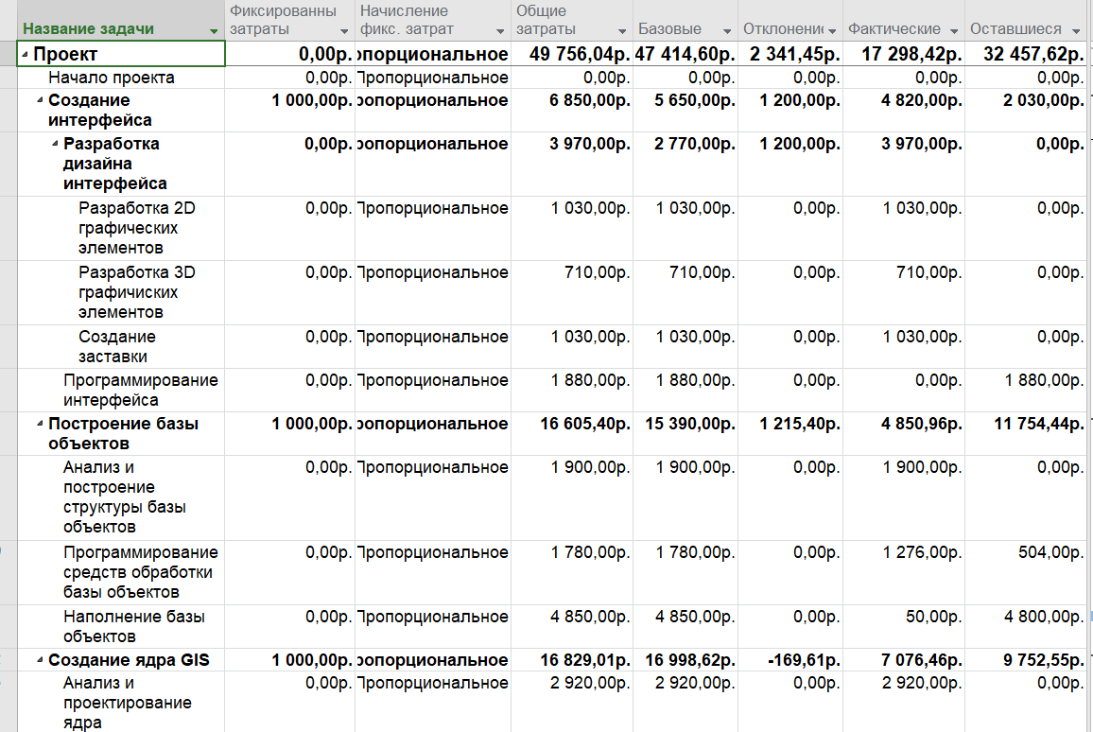

Рисунок 20 Отклонение по затратам

Таким образом после внесения фактических значений, проект заканчивается на 16 дней позже запланированного (26 июля вместо 13го), хотя и по-прежнему остаётся в допустимых рамках. Тем не менее, по стоимости проект стал дороже на 2 341,44 рублей (49756 вместо 47414) и близок к тому, чтобы превысить бюджет.

**Задача №4**

Выведите на экран линию прогресса.

Отобразим линию хода выполнения

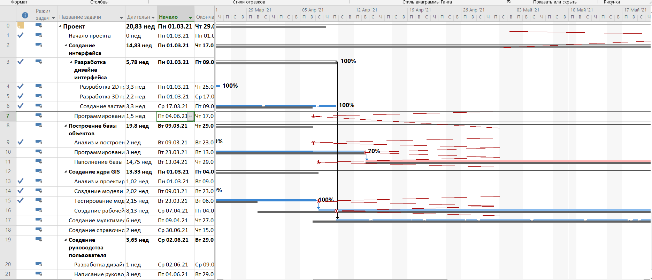

Рисунок 21 Линия хода выполнения

Как видно задача 8, ,10, 11, 12, 15, 16, 17 опаздывают, задача 3 и 27 имеет V-образный изгиб вправо, соответственно опережают план.

**Задача №5**

Посмотрите, насколько проект отклонился от графика. Предложите стратегию устранения временных отклонений. Продемонстрируйте результаты ее применения на модели «Что-если». Результат сохраните в отдельном файле.

Проект отклонился от графика на 16 дней. Логичным решением было бы вернуть те даты/бюджет которые у нас были по плану, если это возможно. Нельзя убрать увеличение оплаты аренды и начать платить сотрудникам меньше. А вот нанять дополнительных работников – возможно, особенно с учетом того, что до увольнения наш бюджет даже в лучшем положении.

В апреле 19 числа уволился один из наборщиков данных, после чего его работу продолжили остальные наборщики. Стоит нанять сотрудника на его место. Так предположив, что на поиск уйдет 1 неделя, то он приступит к работе 26 апреля.

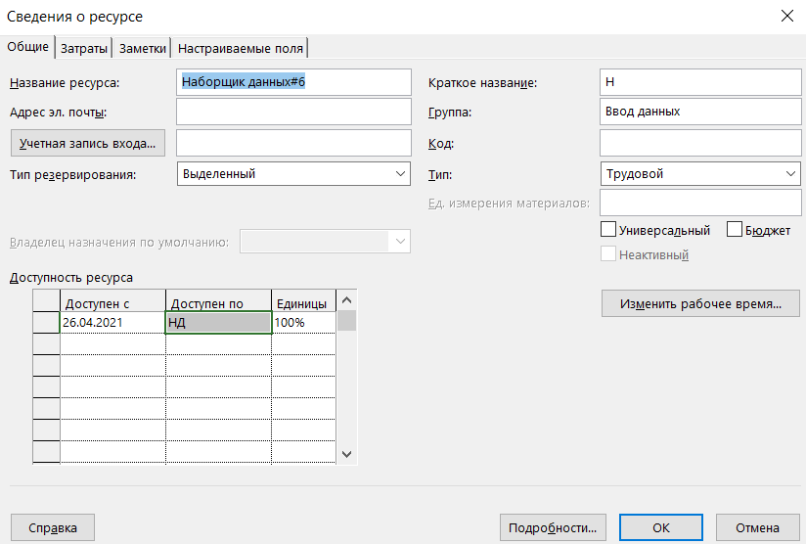

Рисунок 22 Новый сотрудник с доступом с 26 апреля

После назначения нужно проконтролировать, чтобы работники закончили в максимально короткие сроки.

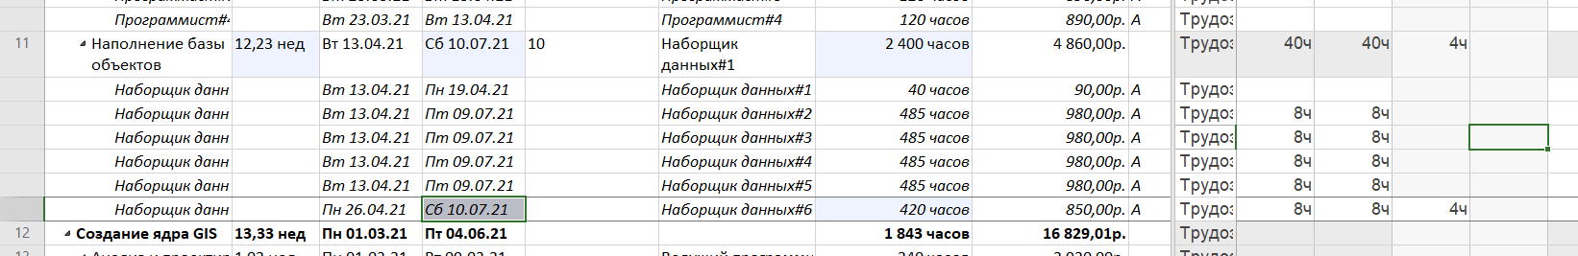

Рисунок 23 Работа наборщиков

Как можно видеть, новый сотрудник, проработал один день в выходной. Это сделано специально, для общей экономии. Проблема с наборщиками данных в том, что пока они не закончат работу, приходится платить за сервер 24ч, соответственно если в выходные никто не выйдет на 4 часа, то придется заплатить за сервер 48ч работы. Экономичнее и выгоднее будет «уговорить» выйти одного сотрудника на 4 в выходной. Можно так же было попробовать поставить отработать выше 8 часов в один из дней, но остановился на этом варианте.

После добавления наборщика данных, дата окончания проекта сместилась до 21 июля(длительность проекта уменьшилась на 8 дней), а бюджет сократился на 941 рубль и 26 копеек.

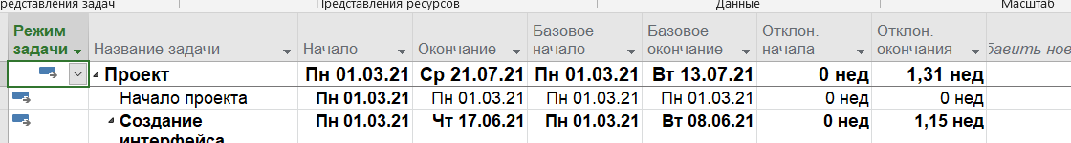

Рисунок 24 Отклонение по длительности

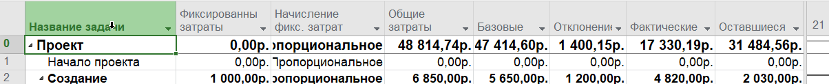

Рисунок 13 Отклонение по бюджету

## Таким образом отклонение по дням составило 9 дней, а отклонение по бюджету – 1400,15 рублей.

## Заключение

В результате выполнения лабораторной работы, в проекте были выполнены задания выданные преподавателем. Некоторые сотрудники были уволены, некоторые теперь имеют повышенную зарплату. Были учтены изменения фактического завершения задач.

Также была произведена разгрузка использованных ресурсов и оптимизация финансовых и временных затрат. В итоге, проект укладывается как в рамки бюджета (затраты составляют – 48814,74

рублей), так и во временные рамки (заканчивается 21 июля).

Ни один ресурс в проекте не перегружен

**ЛР№5**

## Задача №1

Выведем таблицу освоенного объема.

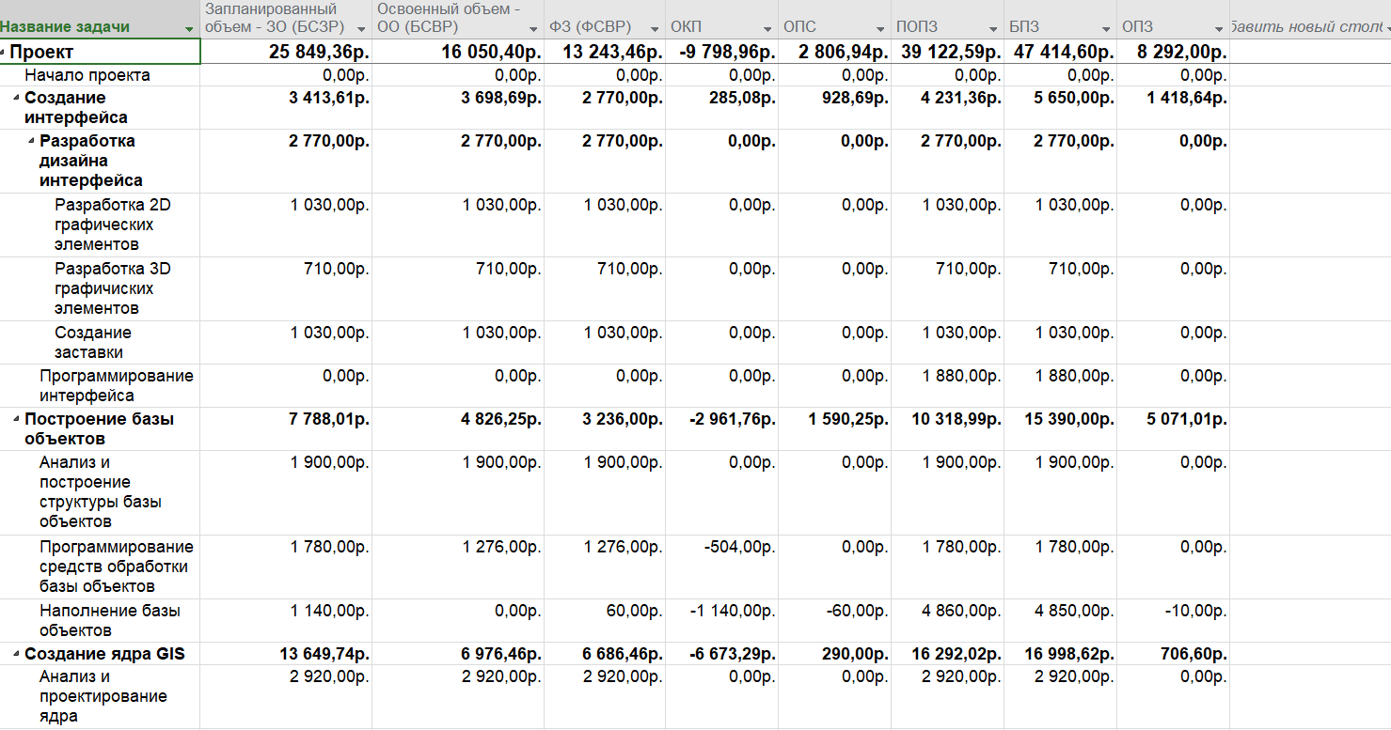

Рисунок 2 Таблица освоенного объема

**Запланированный объем (ЗО)** – средства, которые были бы затрачены на выполнение с начала проекта до выбранной даты отчета, если бы задача *точно соответствовала графику и смете*. В случае нашего проекта: 25 849,36 рублей.

**Базовая стоимость выполненных работ (БСВР)–** средства, которые были бы затрачены на выполнение задачи с самого начала проекта до выбранной даты отчета, если бы *фактически выполненная* работа оплачивалась *согласно смете*. В случае проекта: 16 050 рубля (отклонение от базовой стоимости *запланированных* работ - 9 798 рублей).

**Фактические затраты или фактическая стоимость выполненных работ (ФСВР)** – средства, *фактически потраченные на выполнение задачи* в период с начала проекта до выбранной даты отчета. В случае проекта: 13 243 рубля (отклонение от базовой стоимости *выполненных* работ 2 806 рублей).

**Предварительная оценка по завершении (ПОПЗ)** – отображает ожидаемые общие затраты, расчет которых основан на предположении, что оставшаяся часть работы будет выполнена в точном соответствии со сметой. Для проекта: 39 122 рубль.

На дату отчета(30 апреля) проект идет значительно медленнее, чем ожидалось.

**Задача №2**

Для того, чтобы отобразить отчет о бюджетной стоимости необходимо открыть во вкладке «Отчеты» пункт меню «Наглядные отчеты».

Исходя из приведенного ниже графика можно сказать, что наибольшие затраты пришлись на 11 неделю. В это время выполнялись такие задачи как разработка 2D графических элементов, разработка 3D графических элементов, создание заставки, анализ и построение структуры базы объектов, программирование средств обработки базы объектов, создание модели ядра и тестирование модели ядра.

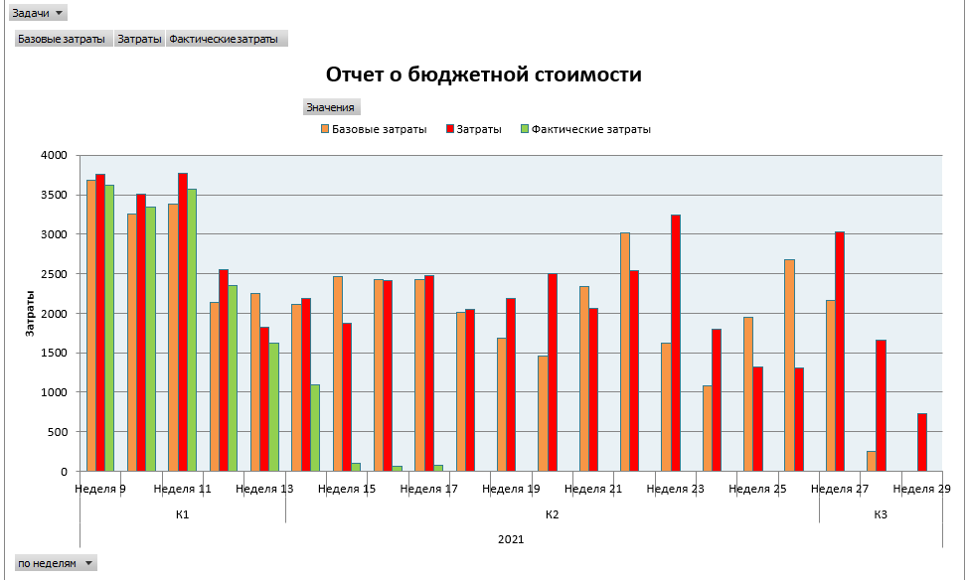

Рисунок 3 Отчет о бюджетной стоимости

Также нам понадобится отчет о превышении затрат по задачам. Для этого во вкладке «Отчеты» необходимо выбрать пункт меню «Затраты», а далее «Превышение затрат». 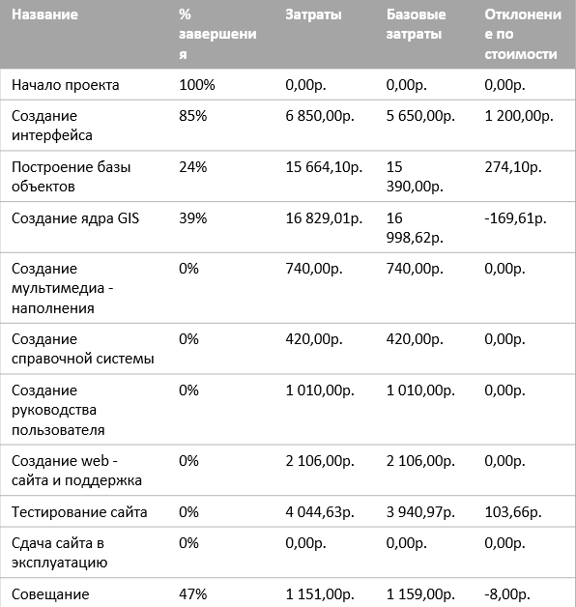

Рисунок Превышение затрат на задачи

Задачи создание интерфейса, построение базы объектов и тестирование сайта превышают базовые затраты. На создание ядра GIS даже удалось сэкономить 169 рублей.

**Задача №3**

Альтернативный вариант декомпозиции работ — разделить задачи на анализ, разработка, программирование, наполнение, тестирование.

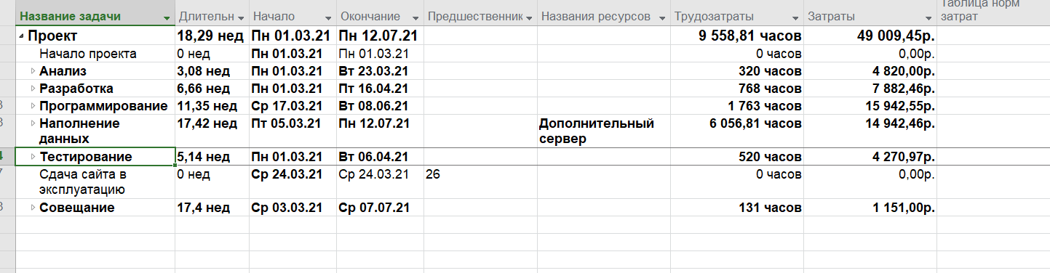

Рисунок 4 Декомпозиция

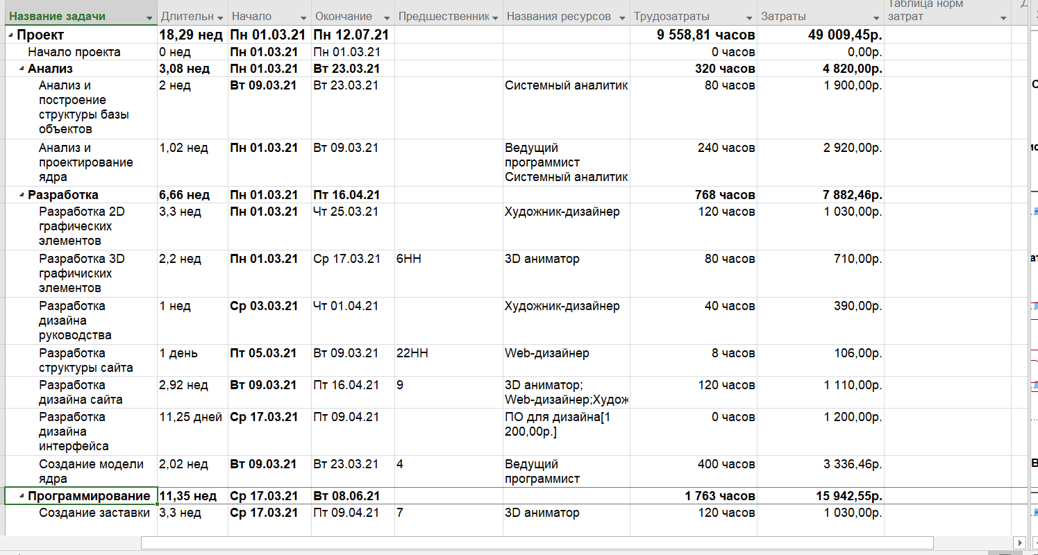

Рисунок 5 Декомпозиция(подробная)

## В результате дата окончание сместилась до 12 июля, а бюджет возрос на 186р.

## Заключение

В проекте был проведен анализ базового и фактического плана на 30 апреля 2021.

У руководителя проекта наибольшая потребность в средствах возникнет на 11 неделе. Проведен альтернативный вариант декомпозиции задачи, в ходе которой время выполнения проекта уменьшилась на 9 дней, а бюджет увеличился на 186 рублей.